**关于加强校园电动自行车管理的通知**

全体师生（含从业人员）: 为了营造安全、文明、有序的校园环境，保障师生的出行安全和校园正常秩序，根据《青岛黄海学院非机动车管理办法（试行）》（青黄院安发[2023]4号）文件要求，现就电动自行车规范管理有关事宜通知如下:

**一、车辆登记挂牌**

1.在校的学生、教职员工需要对本人所有的电动车进行登记并办理校内通行证，登记办理后应将通行证应安装在电动车车把、车篓等前方明显位置。

2.请尚未办理校内通行证的电动自行车主于10月1日前完成登记挂牌，办理地点：安全管理处（南区南大门东侧），自2024年10月1日起，无学校电动自行车通行证的车辆，禁止进入校园以及在校园内行驶。

3.自2024级新生开始，不再发放电动车通行证。

**二、规范行驶停放及充电** 1.所有进出校园的电动自行车须自觉在校门口减速慢行，服从管理，验证后通行。

2.坚持“行人优先”原则，减速慢行，主动避让行人。

3.不得超速、逆行、追逐打闹或进行其他危险行为。

4.非机动车应停放于指定的停车区域，不得随意停放。学校已在教学楼、图书馆、宿舍区等周边划定了专门的非机动车停放区域，请师生自觉将车辆停放至相应位置。

5.电动自行车所有人应当在指定位置集中充电，遵守校内充电安全规范、收费管理等相关规定。充电完毕后，应及时拔下充电插头并挪走车辆，方便其他车辆充电。

6.严禁电动自行车及蓄电池在办公楼、学生宿舍、实验楼、教学楼、图书馆、食堂等建筑物内充电及飞线充电、私拉电线充电等。

**三、违规处理**

1.师生未取得校内通行证的电动自行车，可在10月1日前自行处理，对于限期内不处理、且在校园内停放的，学校将予以集中处理。 2.电动车通行证应安装于明显位置，不得遮挡、污损、买卖、转借和伪造。伪造、买卖、转借校内通行证的一经发现将收回并取消校内通行资格，并追究相关人员责任。

3.安全管理处将联合学生工作部对校园电动车进行集中检查治理。对于未按规定停放、充电、违反交通规则的非机动车，将采取锁车、拖离、曝光等处置措施，造成严重事故的还将追究车主法律责任。

4.对于多次违规者，学校将视情节轻重采取相应的处置措施，包括限制车辆入校等。

希望全体师生积极配合学校的管理工作，自觉遵守相关规定，共同维护校园的安全与秩序。

附件：青岛黄海学院非机动车停放区域公示

安全管理处 2024年9月30日

**附件**

**青岛黄海学院非机动车停放区域公示**

为保障校园交通秩序，根据学校实际，安全管理处对校园内非机动车停放区域进行了统一规划，现将非机动车停车区域作以下公示：

1. **南区非机动车停放区域如下：**

①学苑餐厅南侧车棚

②学苑餐厅停车场北侧

③7#公寓楼后

④知新楼北侧沥青路北侧（4号公寓楼楼梯口处禁止停放车辆）

⑤凯地园超市西侧原幼儿园活动场地

⑥博士楼前停车场西侧电动车车棚

⑦知诚楼南侧停车场

⑧2#实验楼南侧（围墙旁边）

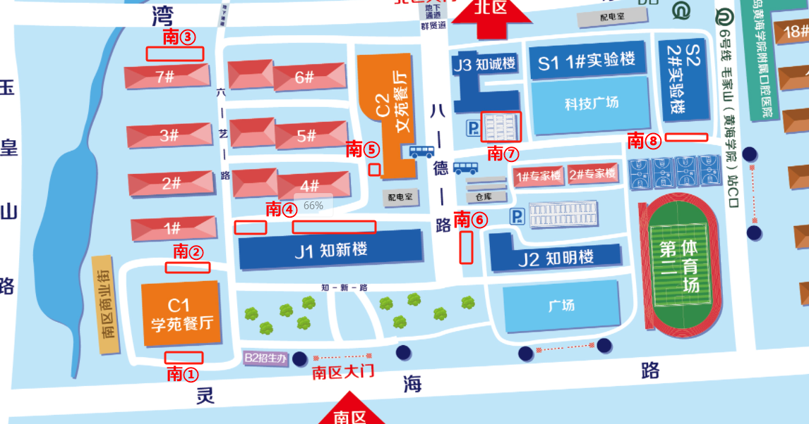

1. **北区非机动车停放区域如下：**

①体育馆北侧

②知行楼负一楼南侧缺口处

③知行楼负一楼北侧

④图书馆南侧

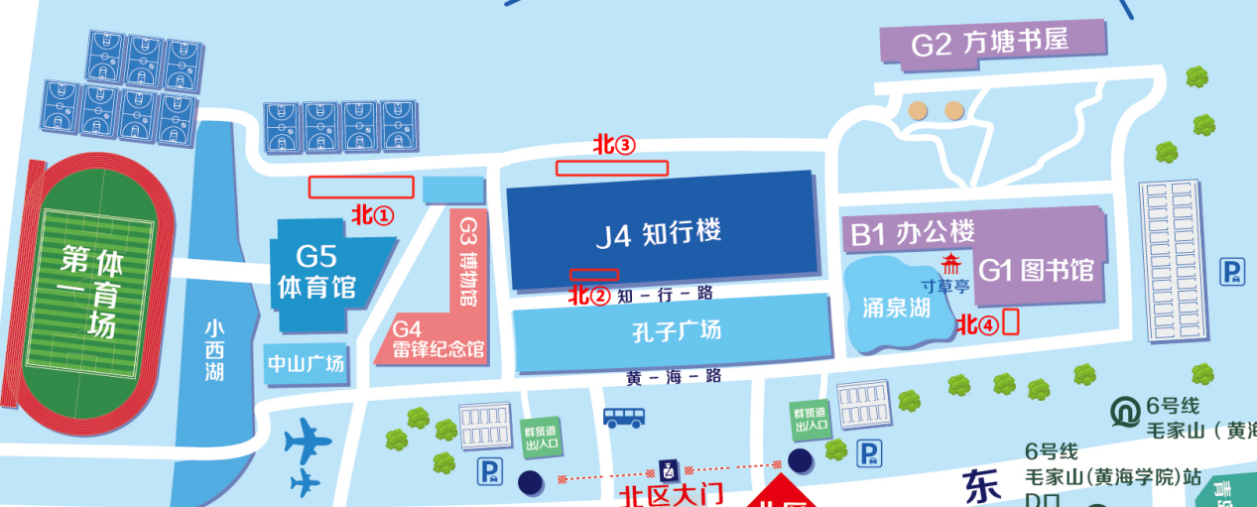

**三、西区非机动车停放区域如下：**

①知韵南侧楼篮球场

②知韵楼北侧路段

③双馨园餐厅南侧

④15#、16#公寓楼北侧

⑤13#、14#公寓楼北侧

⑥21#公寓楼西侧

